examen sor

Aarón Cañamero Mochales

12/02/2021

Lo primero que hacemos es crear el controlador del dominio y cambiar el nombre del equipo, también tenemos que ponerle la ip que debe tener y su máscara en este caso va ser la 192.168.1.9/27.224.

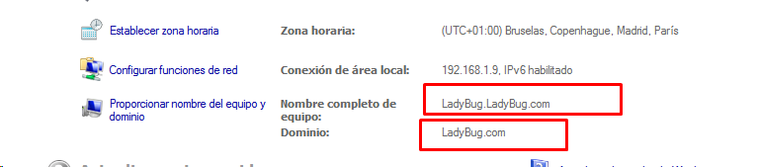

Para poder hacer las instalaciones atendidas tenemos que añadir un CD con la ISO del sistema que queremos instalar y un DISCO duro, por si queremos tener todo esto más ordenado, aunque no es obligatorio.

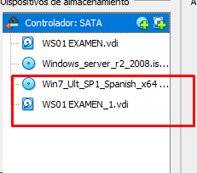

Después vamos a configurar la zona inversa del DNS. La cual hemos hecho un millón de veces.

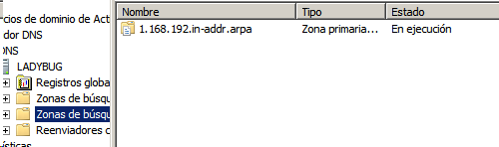

Ahora configuramos el amito del DHCP.

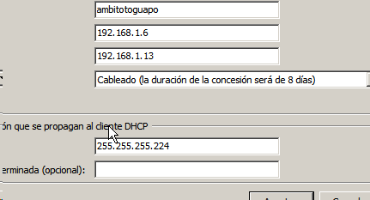

Después de instalar DHCP, tenemos que darle formato al disco. Y también veremos que tenemos el cd.

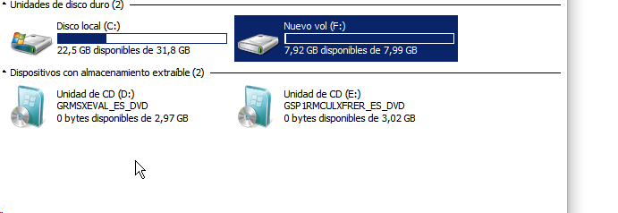

Después de configurar el ROL de implementación, tenemos que añadir la ISO, parque se instale por RED.

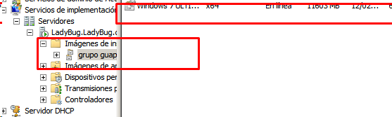

Ahora veremos que funciona perfectamente.

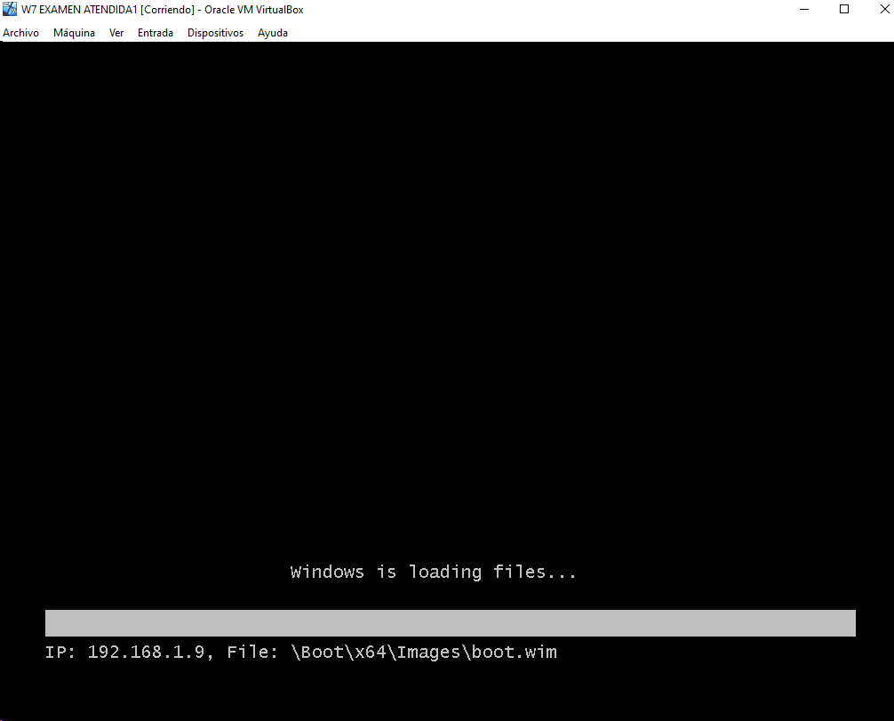

A continuación, nos pide el usuario y el dominio al que pertenece, con su contraseña.

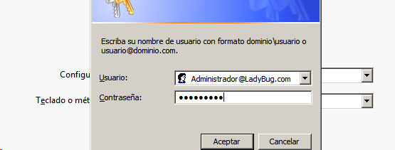

Ahora tenemos que crear los grupos, unidades organizativas y usuarios que nos pide.

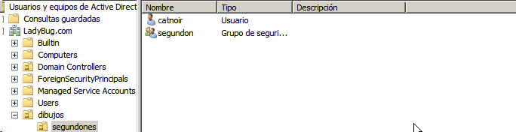

Aquí los de ladybug y vemos los miembros a los que esta compartido.

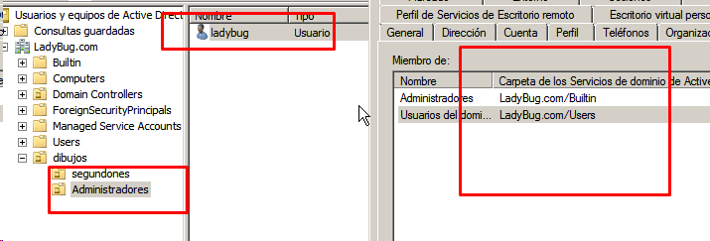

Ahora tenemos que crear una carpeta y la tenemos que compartir a todos y también ponerle el dólar al final para que pasea a estar oculta.

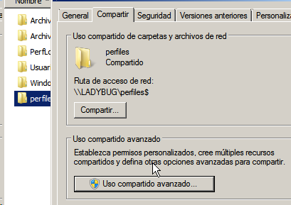

En cada perfil de los usuarios catnoir y ladybug, tenemos que ponerle la ruta.

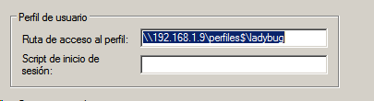

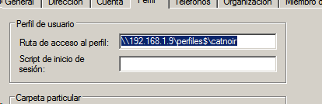

Una vez dentro de nuestra maquina implementada, hacemos un ping al servidor y hacemos un ipconfig y veremos que funciona correctamente.

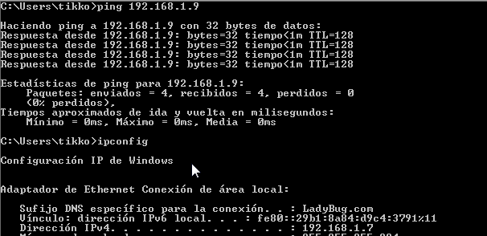

Iniciamos sesión.

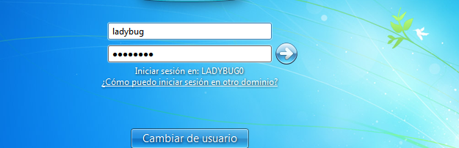

Creamos la carpeta y san valentin y el escritorio y vemos que estamos en la maquina w7001 examen.

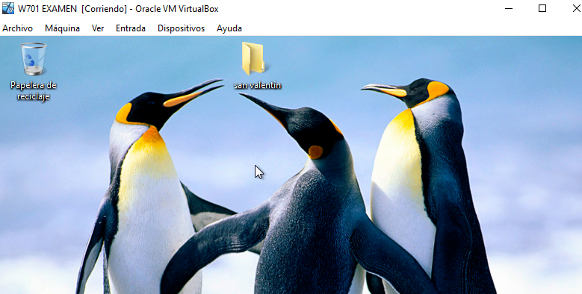

En el servidor nos creara la siguiente carpeta. La cual es la del perfil de ladybug.

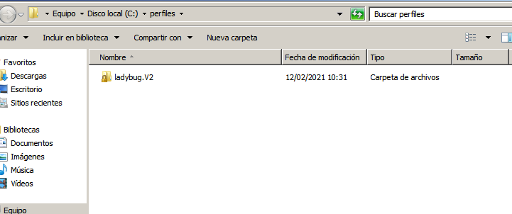

Iniciamos sesión en la otra máquina y veremos que seguimos teniendo todo, esto pasa porque es un perfil móvil.

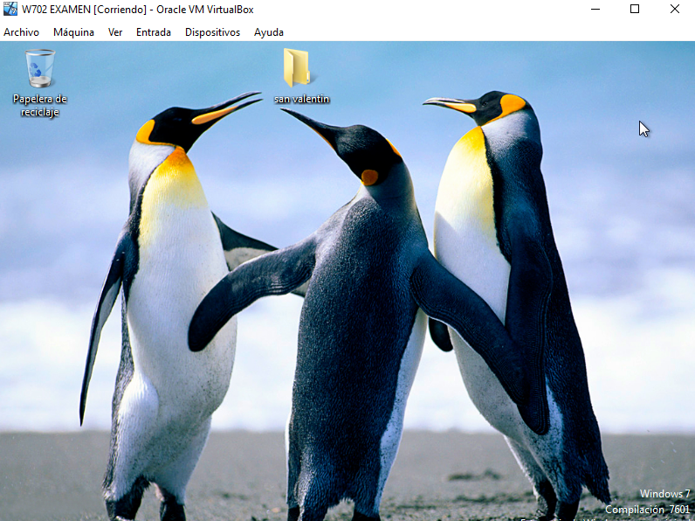

Ahora iniciamos sesión en el otro equipo con catnoir, veremos que también nos hace ping y la configuración que nos da en el ámbito anteriormente dado.

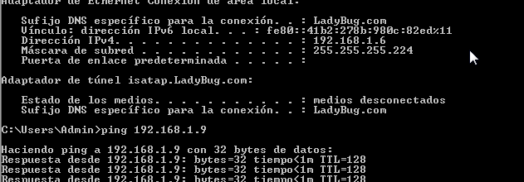

Para recursos compartidos tenemos una nueva carpeta nueva para este colega y tiene que tener los siguientes permisos y tenemos que añadirle el grupo.

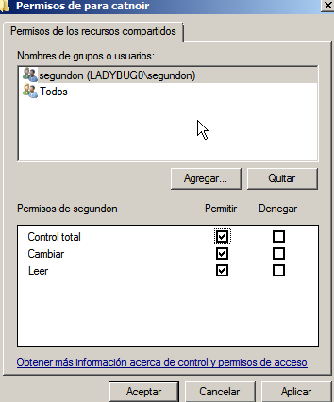

Para ello vamos a hacer un script y le vamos a dar el nombre del recurso que vamos a compartir.

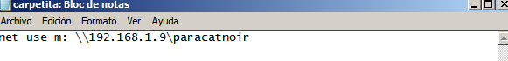

Ahora veremos que nuestro archivo le tenemos que poner .bat, para script.

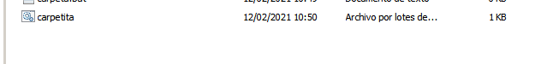

Después vamos a poner el nombre del script en el perfil de cartoir.

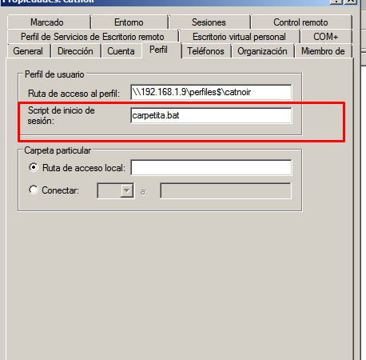

Habilitamos los archivos ocultos.

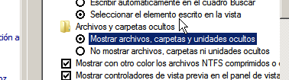

Aquí también comprobamos que se ha unido correctamente, las dos maquinas.

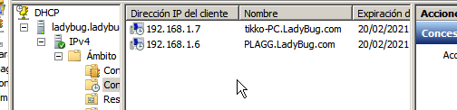

Hay vemos que nos sale correctamente, el perfil de catnoir dentro de la carpeta de perfiles.

